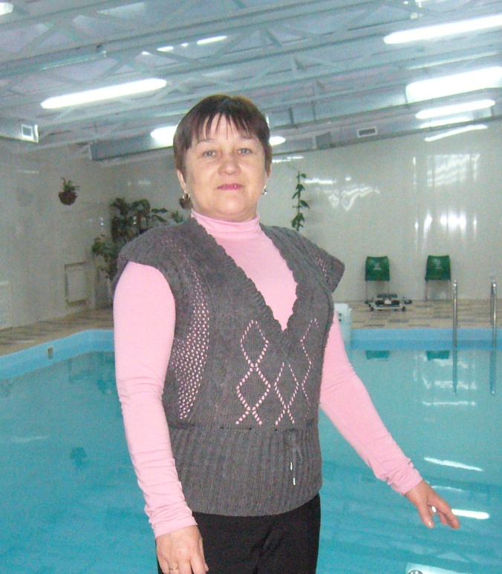
Из опыта работы учителя чувашского языка и литературы Воронцовой Веры Леонидовны МБОУ Борискинской СОШ

Тема урока

М.Т.Трубина

2013год
2013 год

